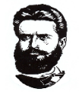 | ОСНОВНО УЧИЛИЩЕ „ХРИСТО БОТЕВ” – с. Пелишат, общ. Плевен, обл. Плевен
 | адрес: 5895 с. Пелишат, ул. „Христо Кънчев” №6, тел: 0650/98597, e-mail: info-1500125@edu.mon.bg

„Областна седмица на четенето”
октомври-ноември 2024 г.

През м. ноември. в стаята на РГ „ Мечо Пух” се проведе „ Областна седмица на четенето с деца от РГ, родители, ученици от I - IV клас, учители от начален етап и родители с цел насърчаване четенето и грамотността от ранна детска възраст.

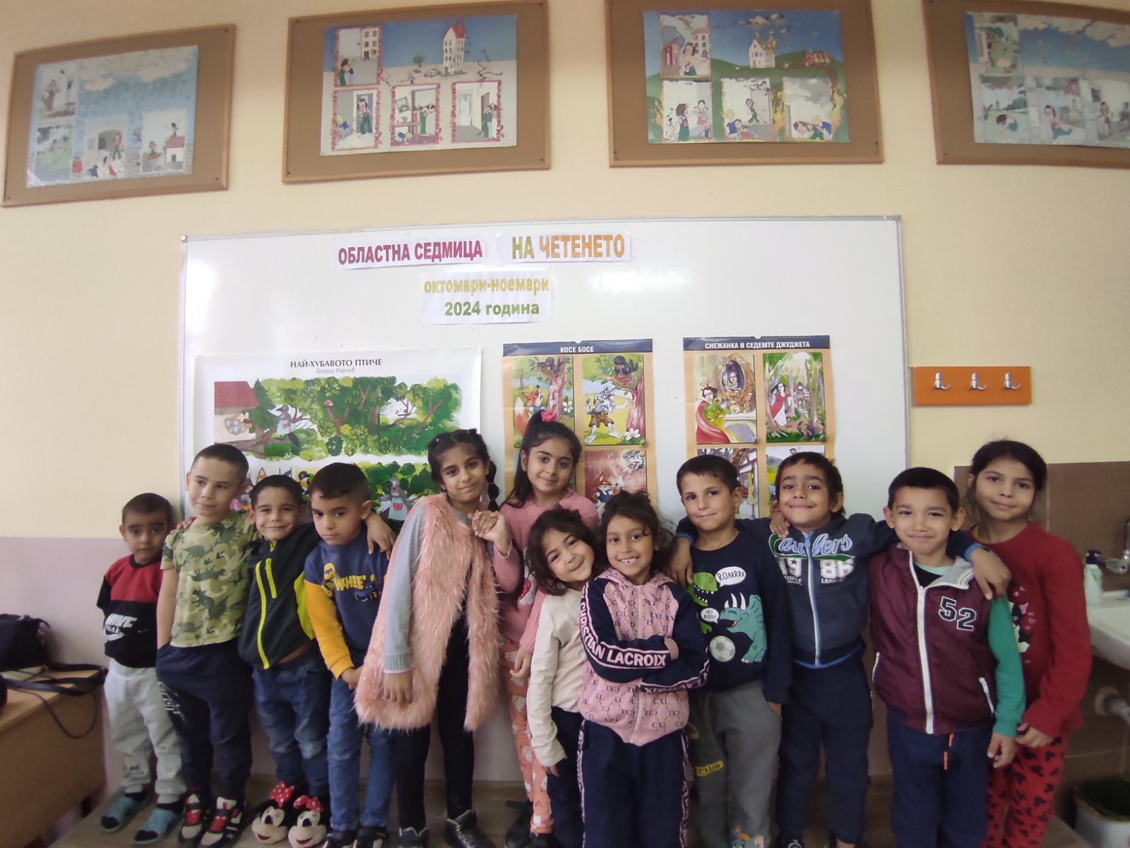

На 12.11.2024 г. беше открита „Областната седмица на четенето”, като дейностите бяха свързани с темата „ Прочети ми приказка”. Учителят на РГ, ученици от I- IV клас и родители прочетоха любими приказки на децата от групата „ Мечо Пух”.

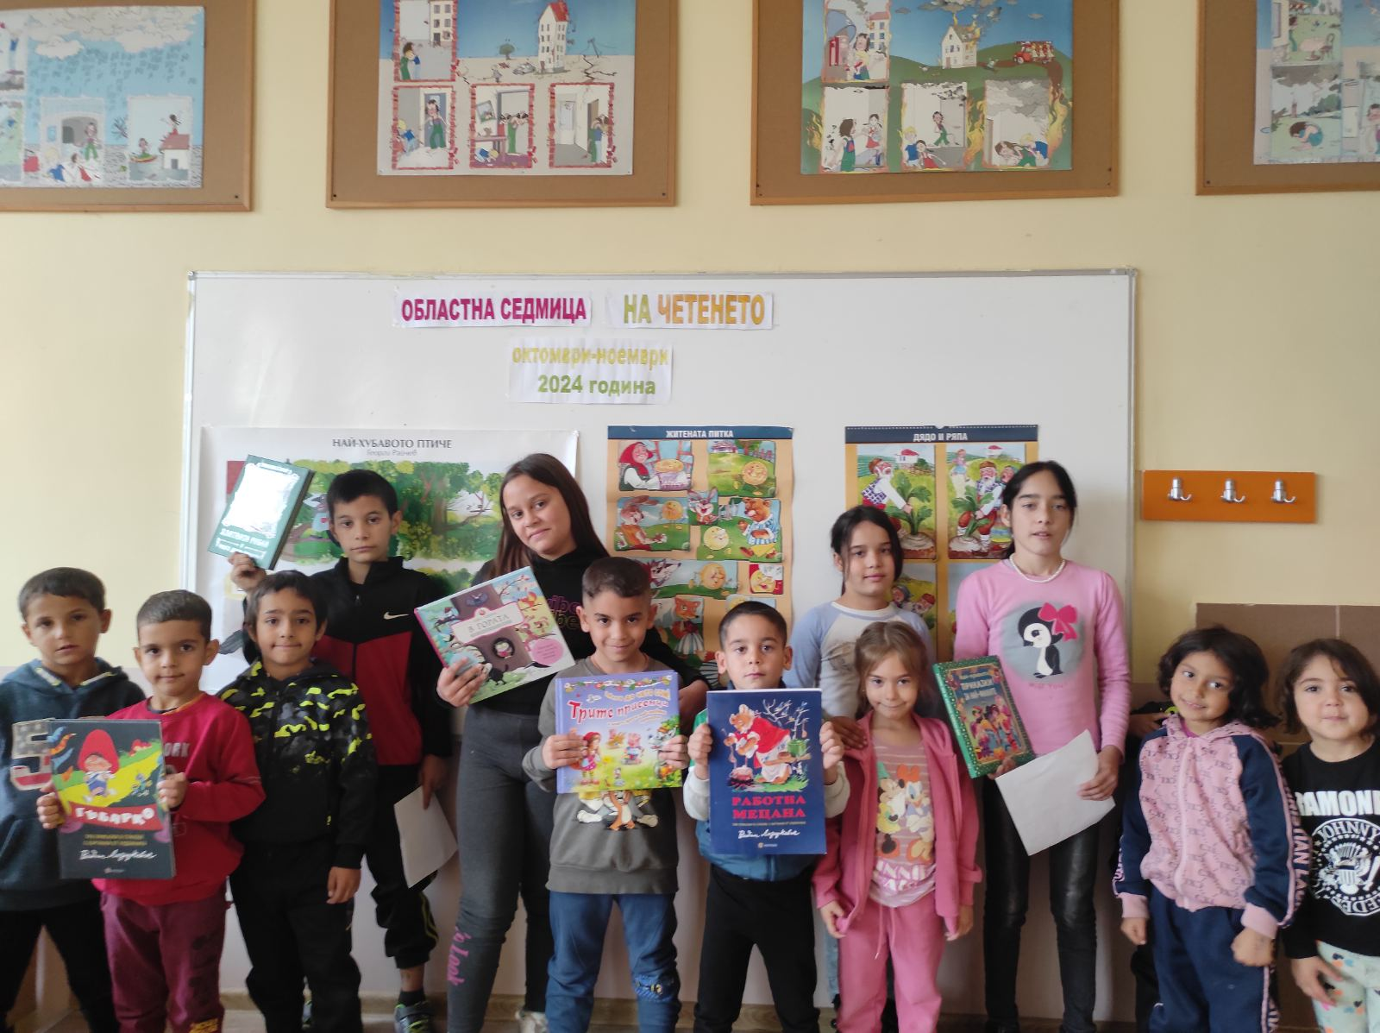

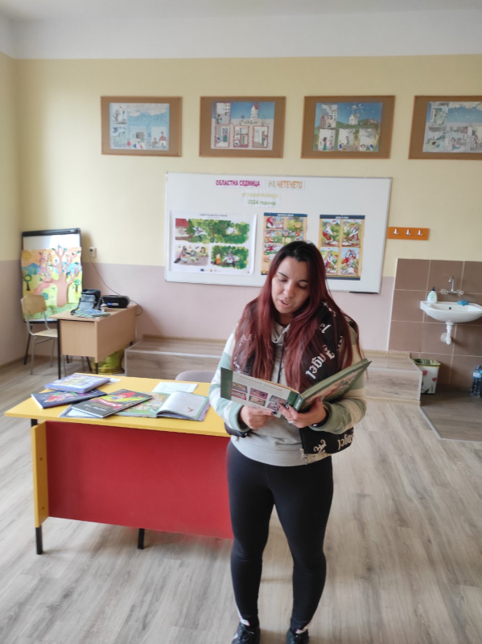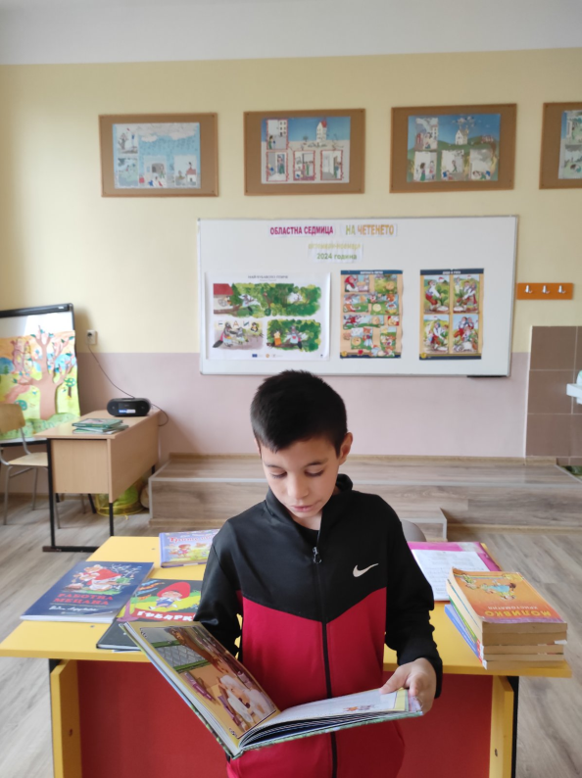

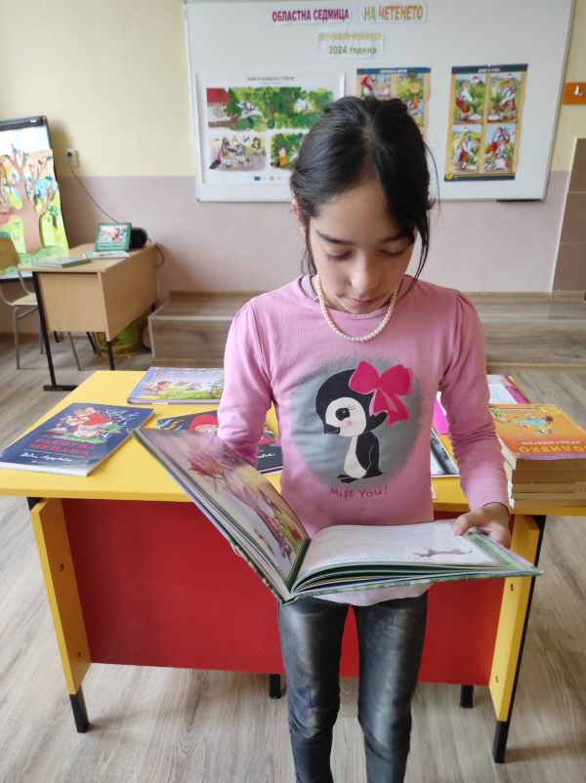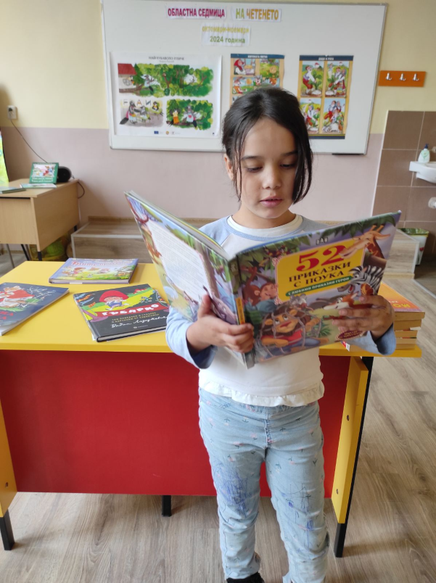

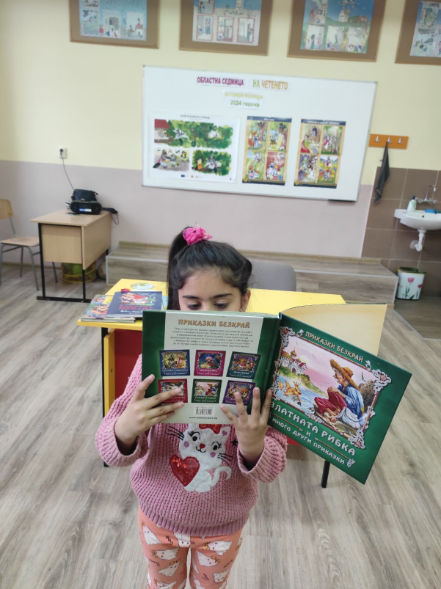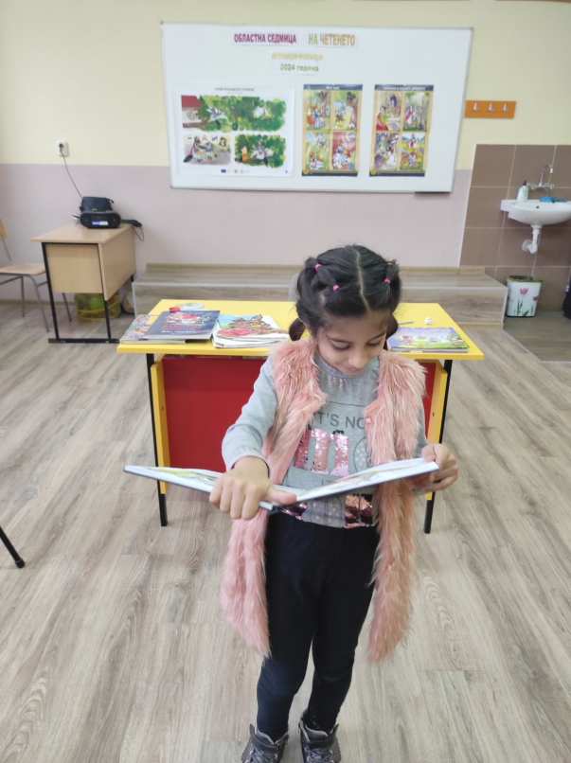

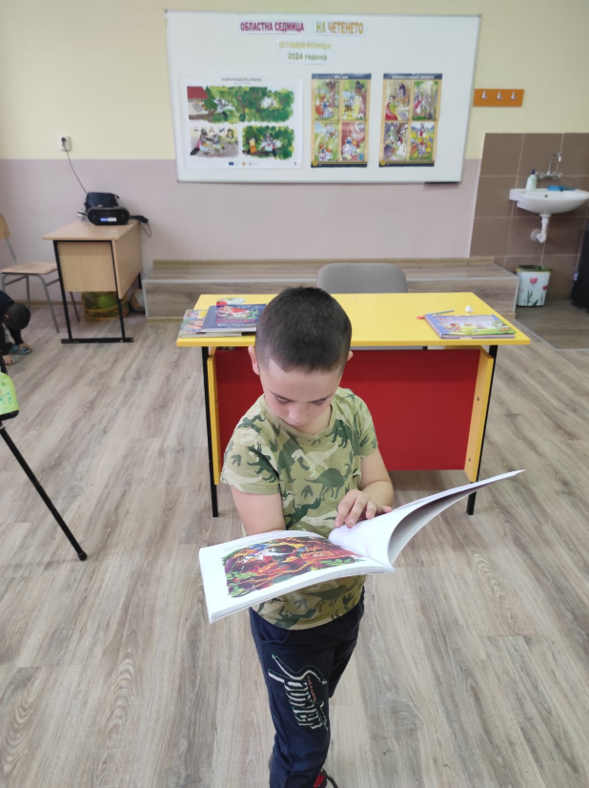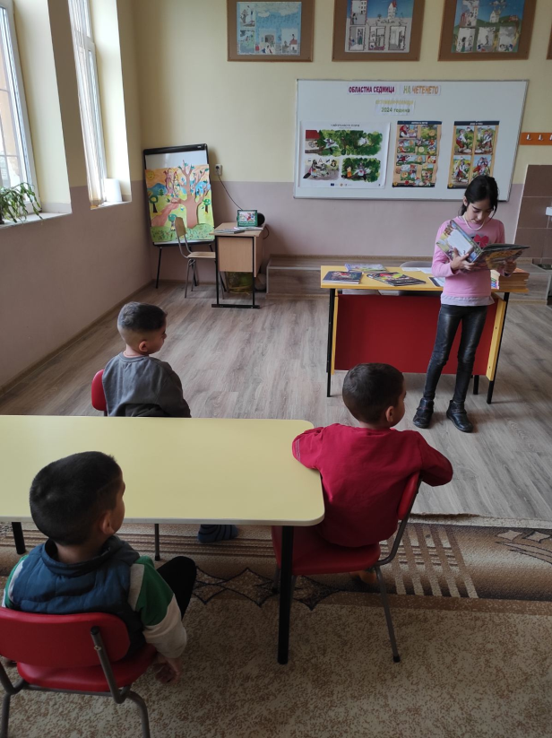

На 14.11.2024 г. децата от РГ изпълниха изразително пред гостите гатанки и стихчета за книгата. Съгласно темата „ В света на приказките” децата разпознаваха герои, случки и епизоди от художествените произведения: „Трите прасенца”, „Дядо и ряпа”, „Червената шапчица”, „Косе Босе”, „ Еленът и неговите рога” и др. Преразказаха приказките „ Патенцето, което се страхуваше от водата” и „Най-хубавото птиче” и др.

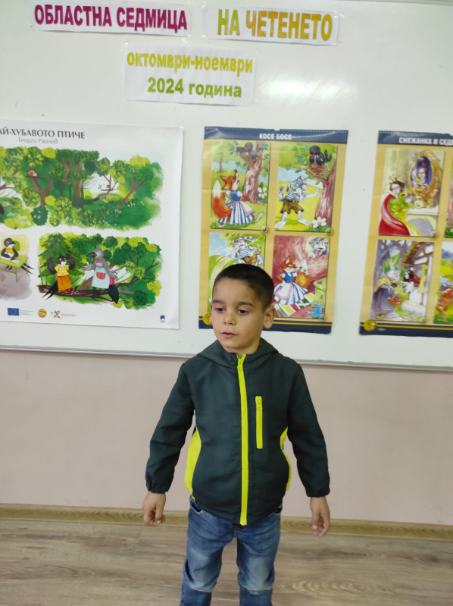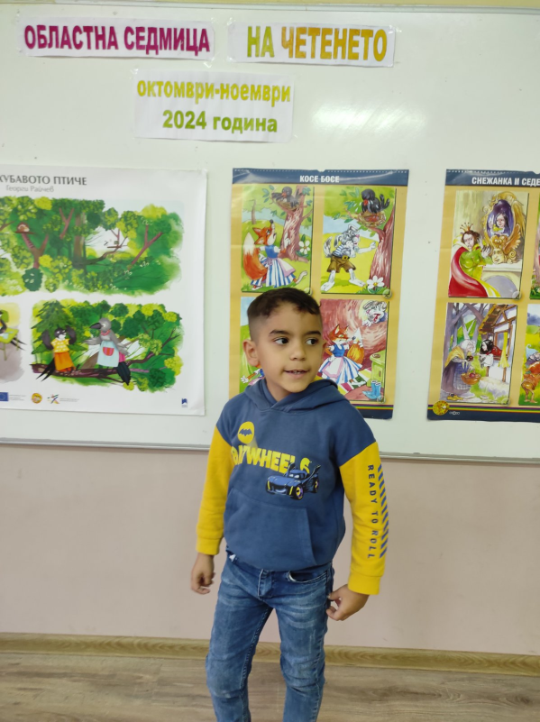

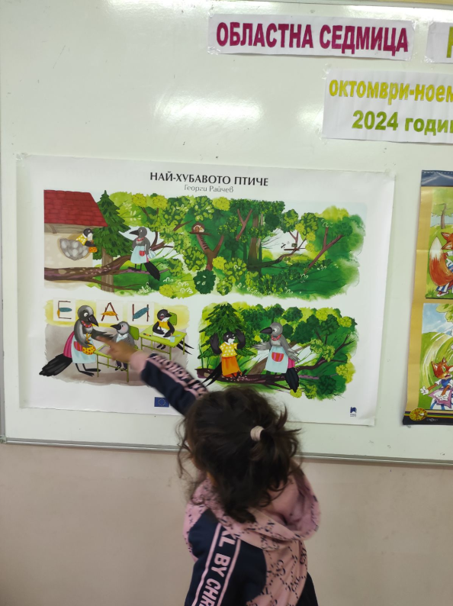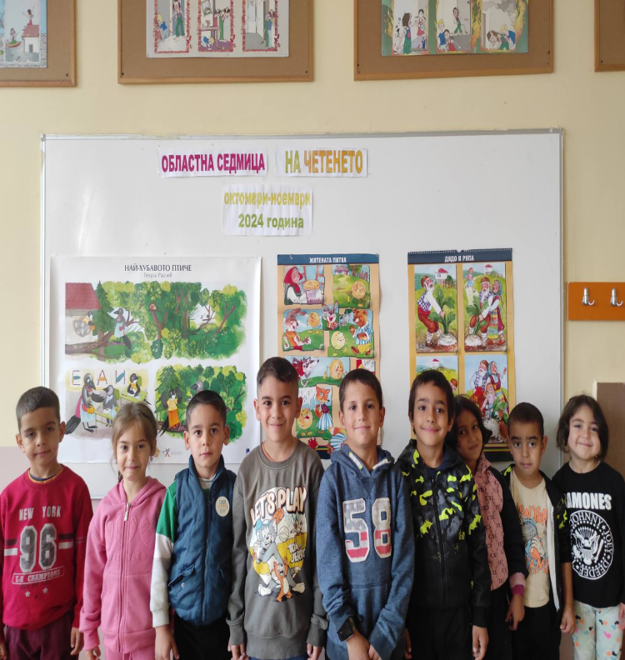

Драматизираха народната приказката „Двама другари”, като импровизира реплики. Децата от РГ и учениците от начален етап изразиха отношението си към постъпките на героите.

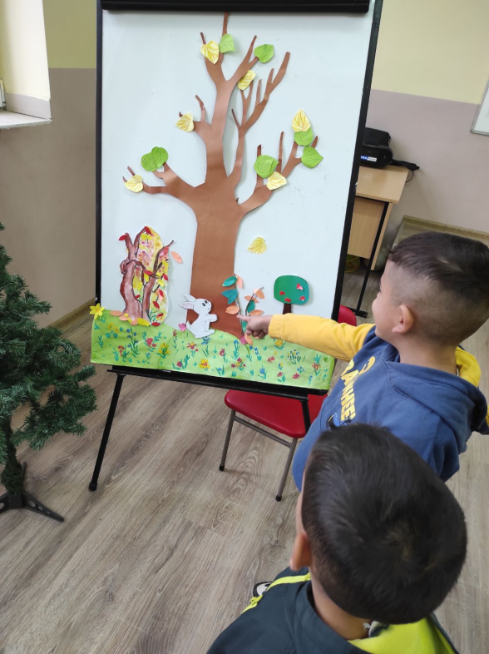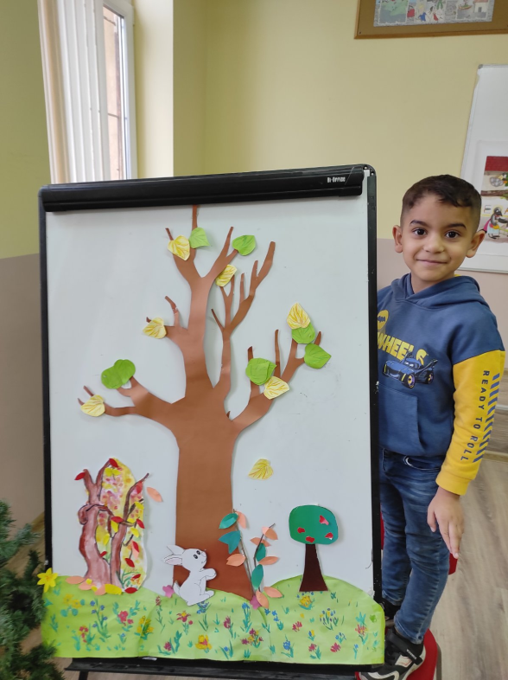

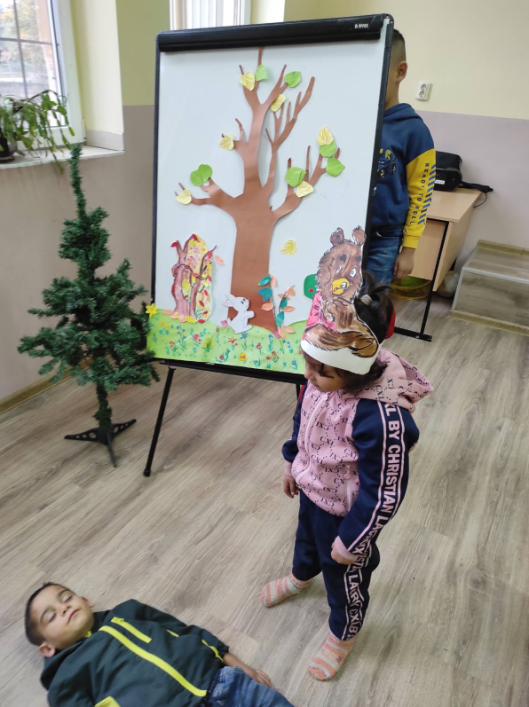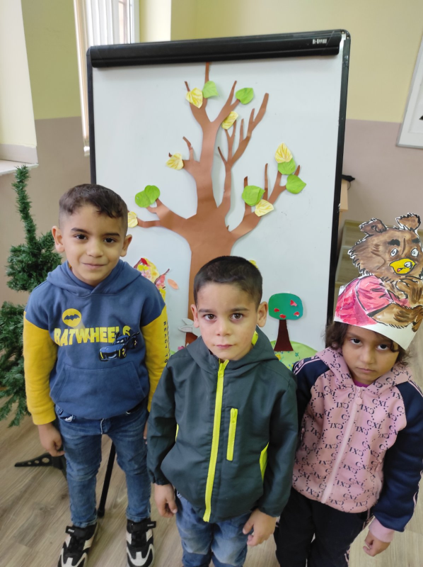

Изготвил: Д. Тотева - Ст. учител, РГ

